TopGIS buildings validation toolbox

**Datový model 3D modelu budov.** **2**

**Nástroje:** **3**

All - Check Duplicates and ID fields 3

PolygonZ manipulation - Check Attribute Values 4

PolygonZ manipulation - Check geometry against attributes 5

PolygonZ manipulation - Check difference between geometry and DMR 6

Multipatch manipulation - Copy multipatch and join PolygonZ attributes 7

Multipatch manipulation - Check Max Z 8

**Projekt:** **8**

Struktura projektu 8

**Vylepšení do budoucna:** **9**

# Datový model 3D modelu budov.

Jednotlivé nástroje jsou rozděleny podle druhu vstupní geometrie. TopGIS poskytuje model budov v PolygonZ geometrii a Multipatch geometrii. Pro užívání nástrojů je nutné znát strukturu v jaké TopGIS data dodává. Rozděleno podle lokalit, každá lokalita pak rozdělena podle geometrie (PolygonZ, Multipatch, DGN, DWG). Složka lokality je ve skriptu považována za **root folder** a ve většině nástrojů je vstupním parametrem (jedna nebo více).

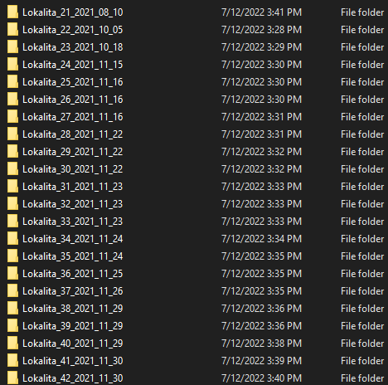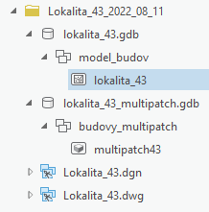

V GIS se jedná o jednu spojenou tabulku, kde každý řádek odpovídá jedné ploše. Z objektového hlediska, jsou atributy modelovány následovně. Znamená to tedy, že plocha dědí atributy svých rodičů, plocha (řádek v attr. tab.) obsahuje všechny hodnoty příslušného segmentu a budovy

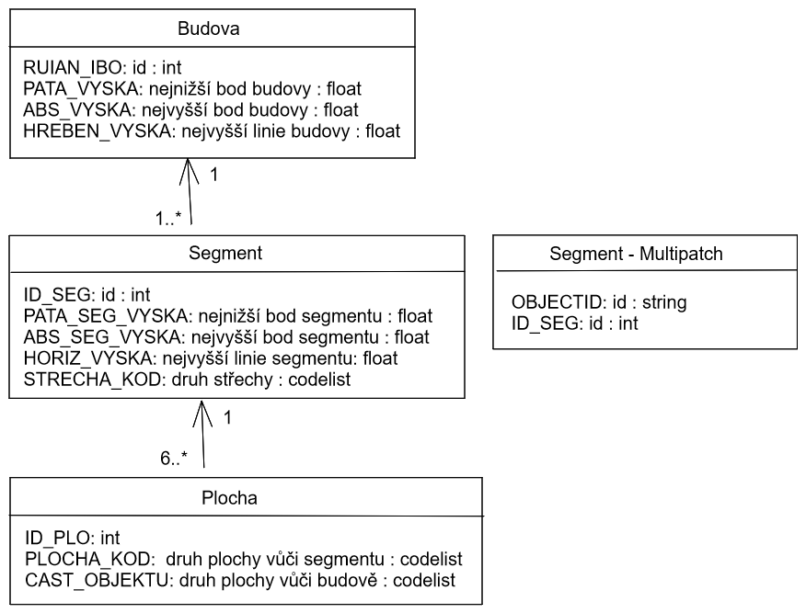

# Nástroje:

Nástroje jsou koncipovány pro hromadnou kontrolu více datasetů, vstupními hodnotami jsou adresáře a né samotné vrstvy v rámci ArcGIS uživatelského rozhraní. Nástroje jsou rozděleny podle toho jaký typ geometrie kontrolují a zda modifikují / duplikují vstupní data.

## All - Check Duplicates and ID fields

Zkontroluje zda PolygonZ a Multipatch nemají duplicitní hodnoty

**Input:**

1. cesta tam kam chceme uložit .log file tedy textový soubor, kde jsou všechny informace o zjištěných chybách / úspěchu. Defaultně ukládá do adresáře aktuálního projektu.
2. vstupní **root folder -** možné specifikovat libovolné množství

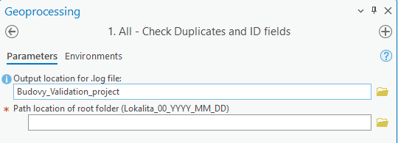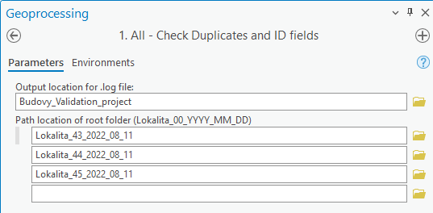

**Output:**

1. log file - *jméno_nástroje_mm_dd_yyyy_hh_mm_ss*
   1. název př.: *Check_Duplicates_10-24-2022_09-41-30*

## PolygonZ manipulation - Check Attribute Values

Zkontroluje zda atributy v rámci PolygonZ odpovídají vydefinovaným podmínkám

1. STRECHA_KOD, PLOCHA_KOD, CAST_OBJEKTU - nabývají hodnot ze specifikace
2. PATA_VYSKA je nižžší nežli ABS_VYSKA, HREBEN_VYSKA
3. PATA_SEG_VYSKA je nižší nežli ABS_SEG_VYSKA, HORIZ_VYSKA
4. HORIZ_VYSKA je nižší nežli ABS_SEG_VYSKA

Nástroj prochází všechny prvky zvlášť, tedy ke každé chybě vypíše ID daného prvku - pokud však je chyba napříč celým datasetem vypíše pouze, že našel chybu ve všech řádcích.

**Input:**

1. log file path
2. root folder- nástroj si automaticky vybere pouze PolygonZ data.

**Output:**

1. log file

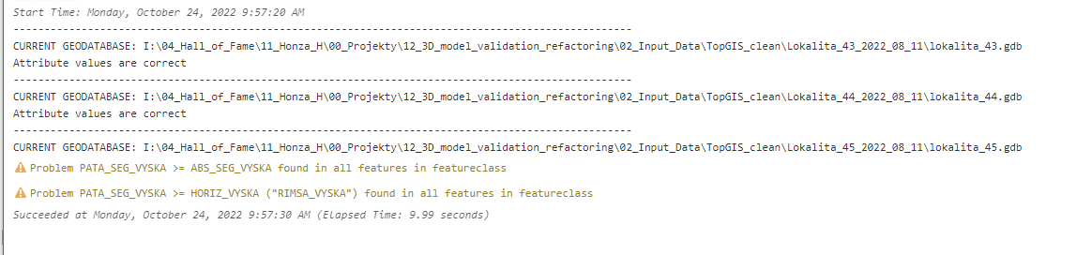

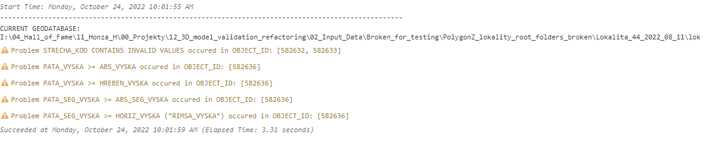

## PolygonZ manipulation - Check geometry against attributes

Zkontroluje jestli geometrie ploch odpovídá atributu, který jí kategorizuje (svislá stěna, vodorovná střecha, šikmá střešní plocha, základová deska). Příklad: Atribut vodorovná střecha je přiřazen k ploše jejíž body nemají stejnou výšku. Atribut je tedy špatně přiřazen. Možné výstupy:

1. Atribut <<jmeno attributu>> se neshoduje s geometrii ploch ID_PLO: [výčet chybných ID_PLO]
2. Segment bez nebo s více nežli jedním polygonem pro plochu základová deska ID_SEG: [list chybných ID_SEG]
3. Budovy bez střešní plochy - RUIAN_IBO: [list chybných RUIANIBO]

Při výskytu chyb je vhodné následně chybné prvky vyhledat pomocí *Select By Attributes* - je možné zadat i list hodnot přímo zkopírovaný z logu. Vypíše druh chyby a ID pro odpovídající třídu (viz. datový model)

**Input:**

1. log file path
2. root folder

**Output:**

1. log file

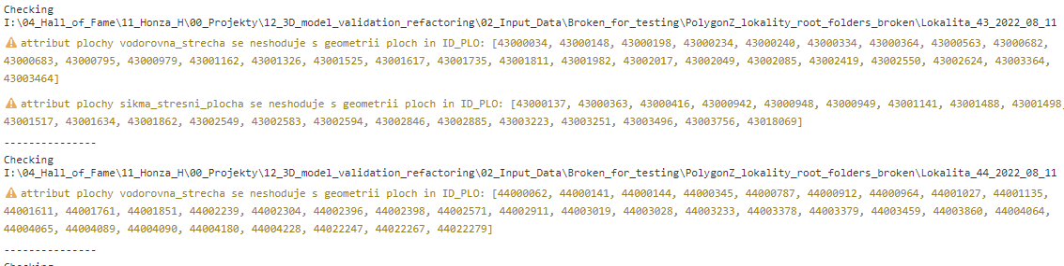

## PolygonZ manipulation - Check difference between geometry and DMR

Nástroj kontroluje zda geometrie vstupních dat odpovídá hodnotám vstupního DMR. Porovnání spočívá ve výpočtu zonální statistiky nad vstupním rastrem, kdy zony jsou definovány pomocí podstav budov. Nástroj kontroluje:

1. rozdíl výšky attributu ABS_SEG_VYSKA a minimální hodnoty DMR pro danou podstavu -
2. rozdíl výšky atributu ABS_SEG_VYSKA a maximální hodnoty DMR - tedy zda alespoň jeden bod segmentu je umístěn na DMR popř. v určité toleranci

**Input**

1. log file path
2. DMR file path
3. root folder
4. výstupní geodatabáze, kam se uloží modifikované vrstvy

**Output**

1. log file
2. atributy
   1. MIN - minimální hodnota DMR pro segment
   2. MAX - maximální hodnota DMR pro segment
   3. DTM_diff_min - rozdíl ABS_SEG_VYSKA a MIN
   4. DTM_diff_min_info - slovní vysvětlení
   5. DTM_diff_max - rozdíl ABS_SEG_VYSKA a MAX
   6. DTM_diff_max_info - slovní vysvětlení
   7. DTM_diff_min_max_flatness - rozdíl MIN - MAX - rovinatost DMR pro segment

## Multipatch manipulation - Copy multipatch and join PolygonZ attributes

Nástroj který vytvoří kopii vstupních dat geometrie multipatch a připojí k ní atributy z dat s geometrii PolygonZ. Jelikož multipatch odpovídá třídě segment jsou připojeny pouze atributy náležící segmentu a cizí klíč budovy (RUIAIN_IBO).

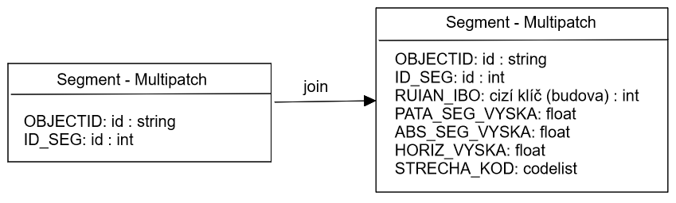

**Input:**

1. log file path
2. root folder
3. output workspace - **musí** být geodatabáze

**Output:**

1. log file
2. gdb s vrstvami s názvem: *multipatch<<cislo_lokality>>_attrs*

## Multipatch manipulation - Check Max Z

Nástroj kontroluje zda attribut ABS_SEG_VYSKA odpovídá reálné výšce nejvyššího bodu segmentu (multipatche). Nástroj vyvtoří nové sloupce pro vstupní multipatch [Z_Max, Z_Max_ABS_SEG_VYSKA_diff]. Pokud je rozdíl ve výškách větší nežli 1m zapíše nástroj ID_SEG těchto segmentů.

**Input:**

1. log file path
2. gdb - **podmínky**
   1. gdb musí obsahovat plochou strukturu (neobsahuje datasety)
   2. vrstvy v gdb musí obsahovat atribut ABS_SEG_VYSKA
   3. vrstvy v gdb musí mít geometrii multipatch
   4. vhodné předem použít Multipatch manipulation - Copy multipatch and join PolygonZ

**Output:**

1. log file
2. modifikovaný vstupní multipatch - přidané sloupce

# Projekt:

**Prozatimní cesta k finální verzi:**

*I:\04_Hall_of_Fame\11_Honza_H\00_Projekty\12_3D_model_validation_refactoring\03_Results\FIN\3D_model_TopGIS_buildings_validation_toolbox*

Jedná se o python toolbox kde hlavní komponentou je třída Toolbox (buildings_validation.pyt), která importuje jednotlivé nástroje jako samostnatné .py skripty (scripts/). Součástí projektu je i sada pomocných modulů (toolbox_utils.py) na logování v prostředí arcgisu a přístupu k databázím ve file systému.

## Struktura projektu

| buildings_validation.pyt

\---scripts

| check_attributes.py

| check_duplicates.py

| check_flying.py

| check_geometry.py

| check_max_Z.py

| copy_multipatch_with_polygon_z_attributes.py

|

+---toolbox_utils

| | gdb_getter.py

| | messages_print.py

| | __init__.py

# Vylepšení do budoucna:

* čekovat planaritu - jestli jsou body plochy na jedné rovině
* udělat interaktivní verzi nástrojů tak že vstup můžou bejt vrstvy z arcgis GUI - momentálně koncipováno jako bulk checkování z root folderu nebo pro celou geodatabázi